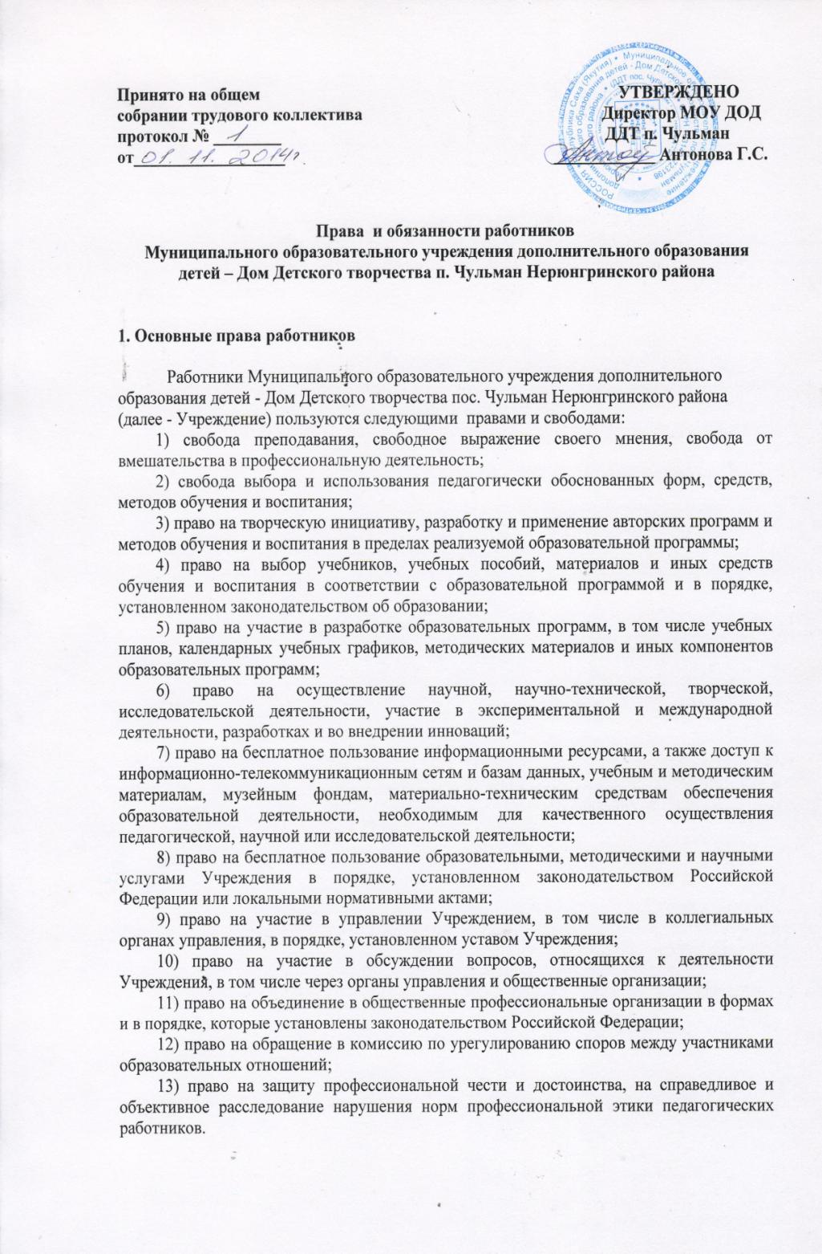
Педагогические работники имеют следующие трудовые права и социальные гарантии:
1) право на заключение, изменение и расторжение трудового договора в порядке и на условиях, которые установлены трудовым законодательством;
2) право на предоставление работы, обусловленной трудовым договором;
3) право на рабочее место, соответствующее условиям, предусмотренными государственными стандартами организации и безопасности труда;
4) право на своевременную в полном объеме выплату заработной платы в соответствии со своей квалификацией, сложностью труда, количеством и качеством выполненной работы;
5) право на отдых, обеспечиваемый установлением нормальной продолжительности рабочего времени, предоставлением еженедельных выходных дней, нерабочих праздничных дней;
6) право на полную достоверную информацию об условиях труда и требованиях охраны труда на рабочем месте;
7) право на профессиональную подготовку, переподготовку и повышение своей квалификации в порядке, установленным трудовым законодательством;
8) право на возмещение вреда, причиненного в связи с исполнением трудовых обязанностей, и компенсацию морального вреда в порядке, установленном трудовым законодательством;
9) право на обязательной социальное страхование в случаях, предусмотренных федеральными законами;
10)право на предоставление компенсации расходов на оплату жилых помещений, отопления и освещения. Размер, условия и порядок возмещения расходов, связанных с предоставлением указанных мер социальной поддержки педагогическим работникам устанавливаются законодательством Муниципального образования "Нерюнгринский район" и обеспечиваются за счет бюджетных ассигнований;
11) право на сокращенную продолжительность рабочего времени;
12) право на дополнительное профессиональное образование по профилю педагогической деятельности не реже чем один раз в три года;
13) право на ежегодный основной удлиненный оплачиваемый отпуск, продолжительность которого определяется Правительством Российской Федерации;
14) право на длительный отпуск сроком до одного года не реже чем через каждые десять лет непрерывной педагогической работы в порядке, установленном федеральным органом исполнительной власти, осуществляющим функции по выработке государственной политики и нормативно-правовому регулированию в сфере образования;
15) право на досрочное назначение трудовой пенсии по старости в порядке, установленном законодательством Российской Федерации;
16) право на предоставление педагогическим работникам, состоящим на учете в качестве нуждающихся в жилых помещениях, вне очереди жилых помещений по договорам социального найма, право на предоставление жилых помещений специализированного жилищного фонда;
17) иные трудовые права, меры социальной поддержки, установленные федеральными законами и законодательными актами субъектов Российской Федерации.
В рабочее время педагогических работников в зависимости от занимаемой должности включается учебная (преподавательская), воспитательная работа, индивидуальная работа с обучающимися, научная, творческая и исследовательская работа, а также другая педагогическая работа, предусмотренная трудовыми (должностными) обязанностями и (или) индивидуальным планом, - методическая, подготовительная, организационная, диагностическая, работа по ведению мониторинга, работа, предусмотренная планами воспитательных, творческих и иных мероприятий, проводимых с обучающимися. Конкретные трудовые (должностные) обязанности педагогических работников определяются трудовыми договорами (служебными контрактами) и должностными инструкциями. Соотношение учебной (преподавательской) и другой педагогической работы в пределах рабочей недели или учебного года определяется соответствующим локальным нормативным актом Учреждения, осуществляющей образовательную деятельность, с учетом количества часов по учебному плану, специальности и квалификации работника.
Режим рабочего времени и времени отдыха педагогических работников определяется коллективным договором, правилами внутреннего трудового распорядка, иными локальными нормативными актами Учреждения, трудовым договором, графиками работы и расписанием занятий в соответствии с требованиями трудового законодательства и с учетом особенностей, установленных федеральным органом исполнительной власти, осуществляющим функции по выработке государственной политики и нормативно-правовому регулированию в сфере образования.

2. Обязанности и ответственность работников
Педагогические работники обязаны:
1) добросовестно исполнять свои трудовые обязанности, возложенные на него трудовым договором;
2) соблюдать трудовую дисциплину;
3) выполнять установленные нормы труда;
4) соблюдать требования по охране труда и обеспечению безопасности труда;
5) бережно относиться к имуществу работодателя (в том числе к имуществу третьих лиц, находящемуся у Работодателя, если Работодатель несет ответственность за сохранность этого имущества) и других работников;
6) незамедлительно сообщать о возникновении ситуации, представляющей угрозу жизни и здоровья людей, сохранности имущества Работодателя;
7) обеспечивать охрану жизни и здоровья обучающихся, соблюдать требования техники безопасности и охраны труда, противопожарной безопасности.
8) осуществлять свою деятельность на высоком профессиональном уровне, обеспечивать в полном объеме реализацию дополнительной образовательной программы;
9) соблюдать правовые, нравственные и этические нормы, следовать требованиям профессиональной этики;
3) уважать честь и достоинство обучающихся и других участников образовательных отношений;
10) развивать у обучающихся познавательную активность, самостоятельность, инициативу, творческие способности, формировать гражданскую позицию, способность к труду и жизни в условиях современного мира, формировать у обучающихся культуру здорового и безопасного образа жизни;
11) применять педагогически обоснованные и обеспечивающие высокое качество образования формы, методы обучения и воспитания;
12) учитывать особенности психофизического развития обучающихся и состояние их здоровья, соблюдать специальные условия, необходимые для получения образования лицами с ограниченными возможностями здоровья, взаимодействовать при необходимости с медицинскими организациями;
13) систематически повышать свой профессиональный уровень;
14) проходить аттестацию на соответствие занимаемой должности в порядке, установленном законодательством об образовании;
15) проходить в соответствии с трудовым законодательством предварительные при поступлении на работу и периодические медицинские осмотры, а также внеочередные медицинские осмотры по направлению работодателя;
16) проходить в установленном законодательством Российской Федерации порядке обучение и проверку знаний и навыков в области охраны труда;
17) соблюдать устав Учреждения, правила внутреннего трудового распорядка.
Педагогическим работникам запрещается использовать образовательную деятельность для политической агитации, принуждения обучающихся к принятию политических, религиозных или иных убеждений либо отказу от них, для разжигания социальной, расовой, национальной или религиозной розни, для агитации, пропагандирующей исключительность, превосходство либо неполноценность граждан по признаку социальной, расовой, национальной, религиозной или языковой принадлежности, их отношения к религии, в том числе посредством сообщения обучающимся недостоверных сведений об исторических, о национальных, религиозных и культурных традициях народов, а также для побуждения обучающихся к действиям, противоречащим Конституции Российской Федерации.
Педагогические работники несут ответственность за неисполнение или ненадлежащее исполнение возложенных на них обязанностей в порядке и в случаях, которые установлены федеральными законами. Неисполнение или ненадлежащее исполнение педагогическими работниками обязанностей, учитывается при прохождении ими аттестации.

